Fattigdom i Noreg
Her er ulike tekstar som handlar om velstandssamfunnet og problemstillingar rundt fattigdom i Noreg. Ei langsvarsoppgåve skal vere 800–1200 ord, og du skal svare på ei av oppgåvene.
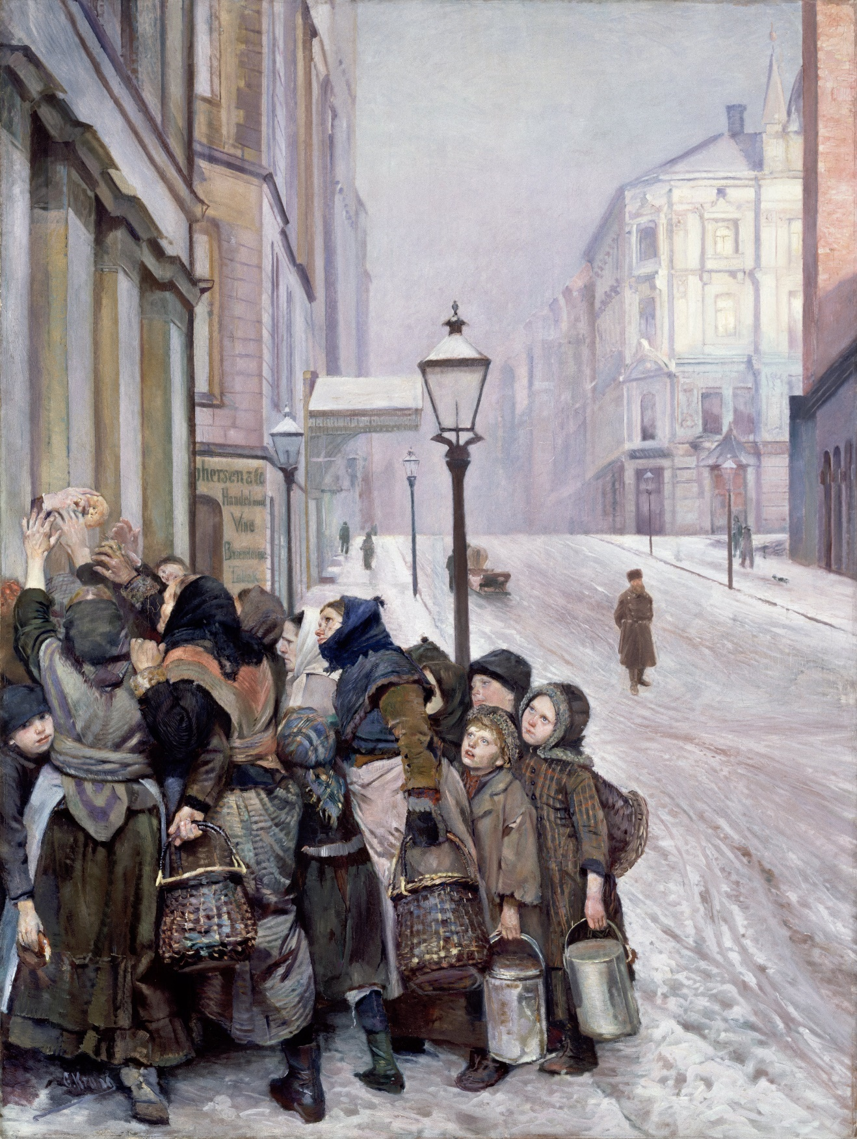
Christian Krohg (1852–1925): Kampen for tilværelsen 1888/1889
- Organisasjonen Røde Kors har kartlagt kvardagen til fattige barn i Noreg. Dei fryktar at vi er i startfasen av ei sosial krise. Barn blir prega av bekymringane til dei vaksne, står det i artikkelen på Framtida.

- Noreg har det siste tiåret fleire gonger blitt rangert til å vere verdas beste land å leve i. Kva faktorar er det som gjer at Noreg kjem høgt opp på listene? Det les du meir om på NDLA.

- Dei 17 berekraftsmåla til FN er dei felles måla i verda for å utrydde fattigdom, å kjempe mot ulikskapar og stoppe klimaendringane innan 2030. Berekraftsmål nummer 1 er å utrydde ekstrem fattigdom, og halvere talet på menneske som lever i relativ fattigdom.

- Omfanget av dei som slit økonomisk, har auka. Over ein halv million nordmenn lever under grensa for låg inntekt. – Det går ikkje an i eit av dei rikaste landa i verda at folk ikkje har mat på borda eller varmt hus, seier Mímir Kristjánsson i denne artikkelen på NRK.

- Tor Jonsson: «Skraphaugrikdom». Trykt første gong i Dagbladet 07.06.1950. https://nynorsksenteret.no/uploads/documents/Skraphaugrikdom.pdf

- To dikt av Tor Jonsson, «Fattig ynskje» frå Ei dagbok for mitt hjarte 1951 og «Fattig gud» frå Jarnnetter 1948. Jonsson blir kalla fattigfolkets diktar, og utanforskap, einsemd og lengting blir tematisert i diktinga hans.

«Fattig ynskje»  Var eg ein Gud,  ville eg skapa  ei stillare verd.  Der skulle alle elske.  Var eg ein Gud,  ville eg skapa  kjærleik og død,  berre kjærleik og død. | «Fattig gud»  Da eg var ein gud,  ropa borna på meg  og bad om noko godt.  Da dei såg at eg var fattig,  spytta dei og hadde meg til spott.  Sidan har eg vore spotta  for min fattigdoms skuld.  Eg høyrde aldri bøner,  for eg åtte ikkje gull.  Da du bad meg  stille gråt og skapa fred,  var eg tagal, –  for eg er ein fattig gud,  som alle trampar ned.

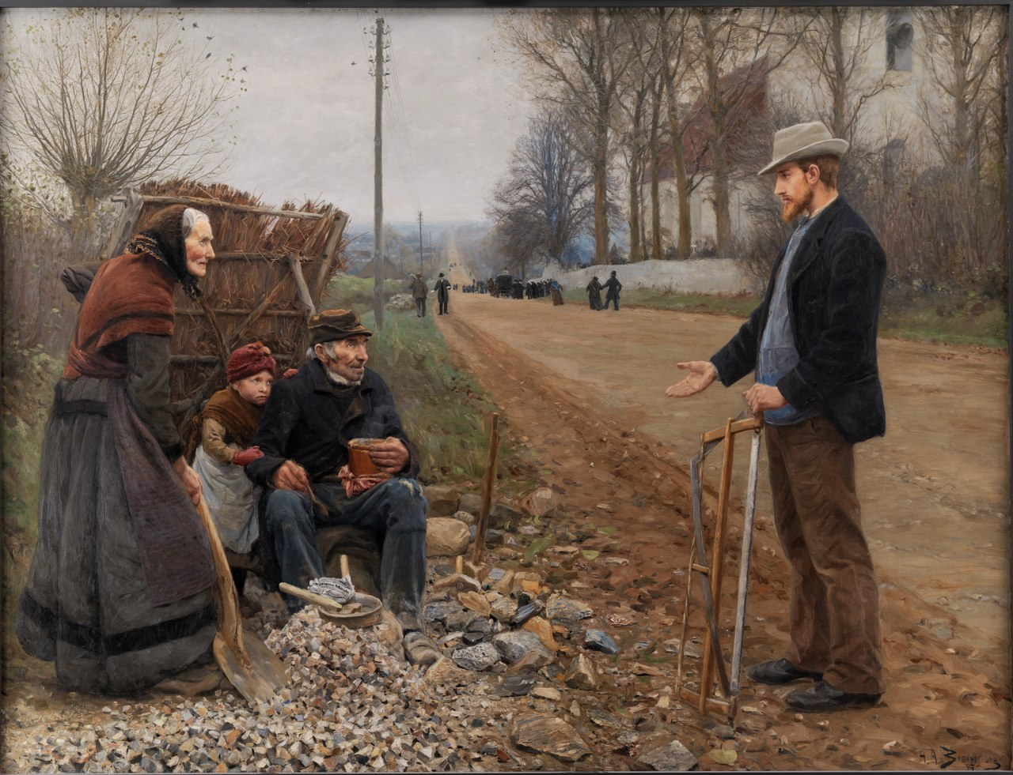
Hans Andersen Brendekilde (1857–1942): En landevej 1893.

Du skal velje ei av desse oppgåvene:
- Skriv ein fagartikkel der du gjer greie for årsaker til fattigdom i Noreg, og drøftar kva som bør gjerast for å minske fattigdom. Bruk døme frå tekstane, og lag overskrift sjølv.
- Skriv ein fagartikkel der du drøftar kva rolle ulike frivillige organisasjonar har når det gjeld arbeid mot fattigdom i Noreg. Bruk døme frå tekstane, og lag overskrift sjølv.
- Skriv eit essay der du utforskar og reflekterer over korleis minst to av desse tekstane framstiller fattigdom i Noreg, og kva du sjølv meiner om det tekstane tar opp. Lag tittel sjølv.
- Analyser essayet «Skraphaugrikdom» av Tor Jonsson. Få fram kva som er hovudsynet i teksten, og vis korleis han får dette synet fram. Bruk omgrepa frå retorikken. Denne teksten blei publisert for meir enn 70 år sidan. I kva grad meiner du han kan vere aktuell i dag?
- Tolk og samanlikn dei to dikta «Fattig ynskje» og «Fattig gud» av Tor Jonsson. Du skal skrive om form og innhald, og bruke relevant fagspråk.
- Sjå på dei to måleria, Kampen for tilværelsen og En landevej. Skriv eit essay der du reflekterer over korleis måleria skildrar fattigdom på slutten av 1800-talet, og samanliknar med korleis fattigdomen i Noreg og verda blir framstilt i ulike medium i dag.
Her finn du ei frasesamling du kan ha bruk for når du skal skrive fagtekstar.
Svara blir vurderte på følgande område:
I vurderinga av langsvarsoppgåvene vil både leseforståing, skrivekompetanse og eventuell anvend fagkunnskap bli vektlagd. Vurderingskriteria for dei ulike oppgåvene kan du laste ned her.
Svar på oppgåva
- i kva grad påstanden og innhaldet i tekstvedlegga blir utforska og reflektert over
- i kva grad innhaldet i tekstvedlegga blir drøfta eller reflektert over på ein relevant måte
- bruken av relevant fagspråk
- bruken av eksempel frå vedlegga

Språkføring
- formuleringar og ordforråd
- kreativitet i val av verkemiddel i utforminga av teksten

Struktur
- i kva for grad det er formålstenleg og variert setningsstruktur
- i kva for grad det er formålstenleg avsnittsstruktur
- samanbinding mellom setningar og avsnitt

Formelle ferdigheiter
- rettskriving og teiknsetting

Kjeldebruk og kjeldeføring
- markering av eventuelle sitat

